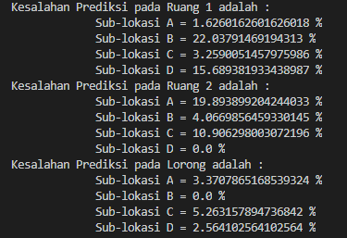Hasil Penilaian Akurasi Kesalahan

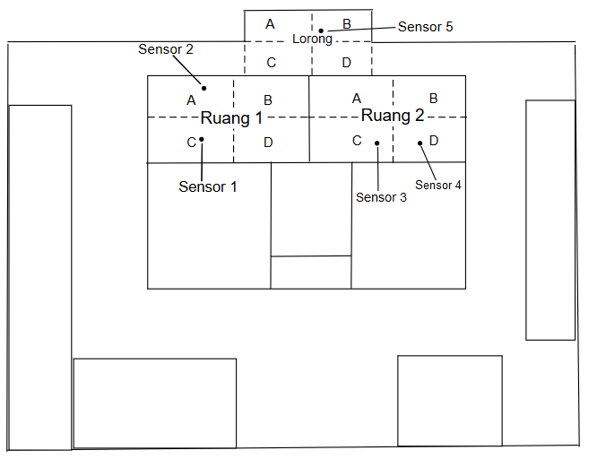10.906298003072196 %